Pielikums Nr.2
Dumpji, Staiceles pagasts, kadastra apzīmējums 6637 008 0082
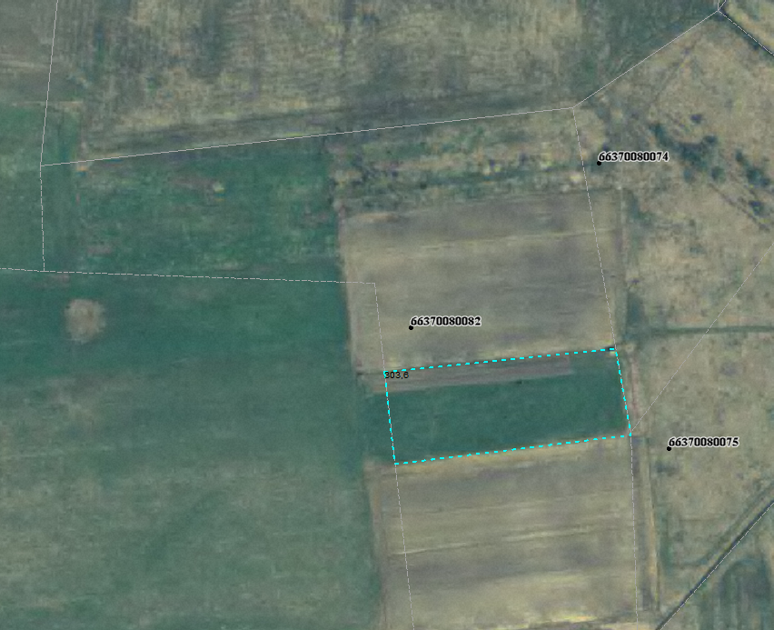
Sagatavoja: G.Meļķe-Kažoka

